Entrega final
EJERCICIOS DE TERMINALES
Duberney Ospina Rios
- En el escritorio (/Desktop), crea tres carpetas nombradas Empleado1, Empleado2 y Empleado3
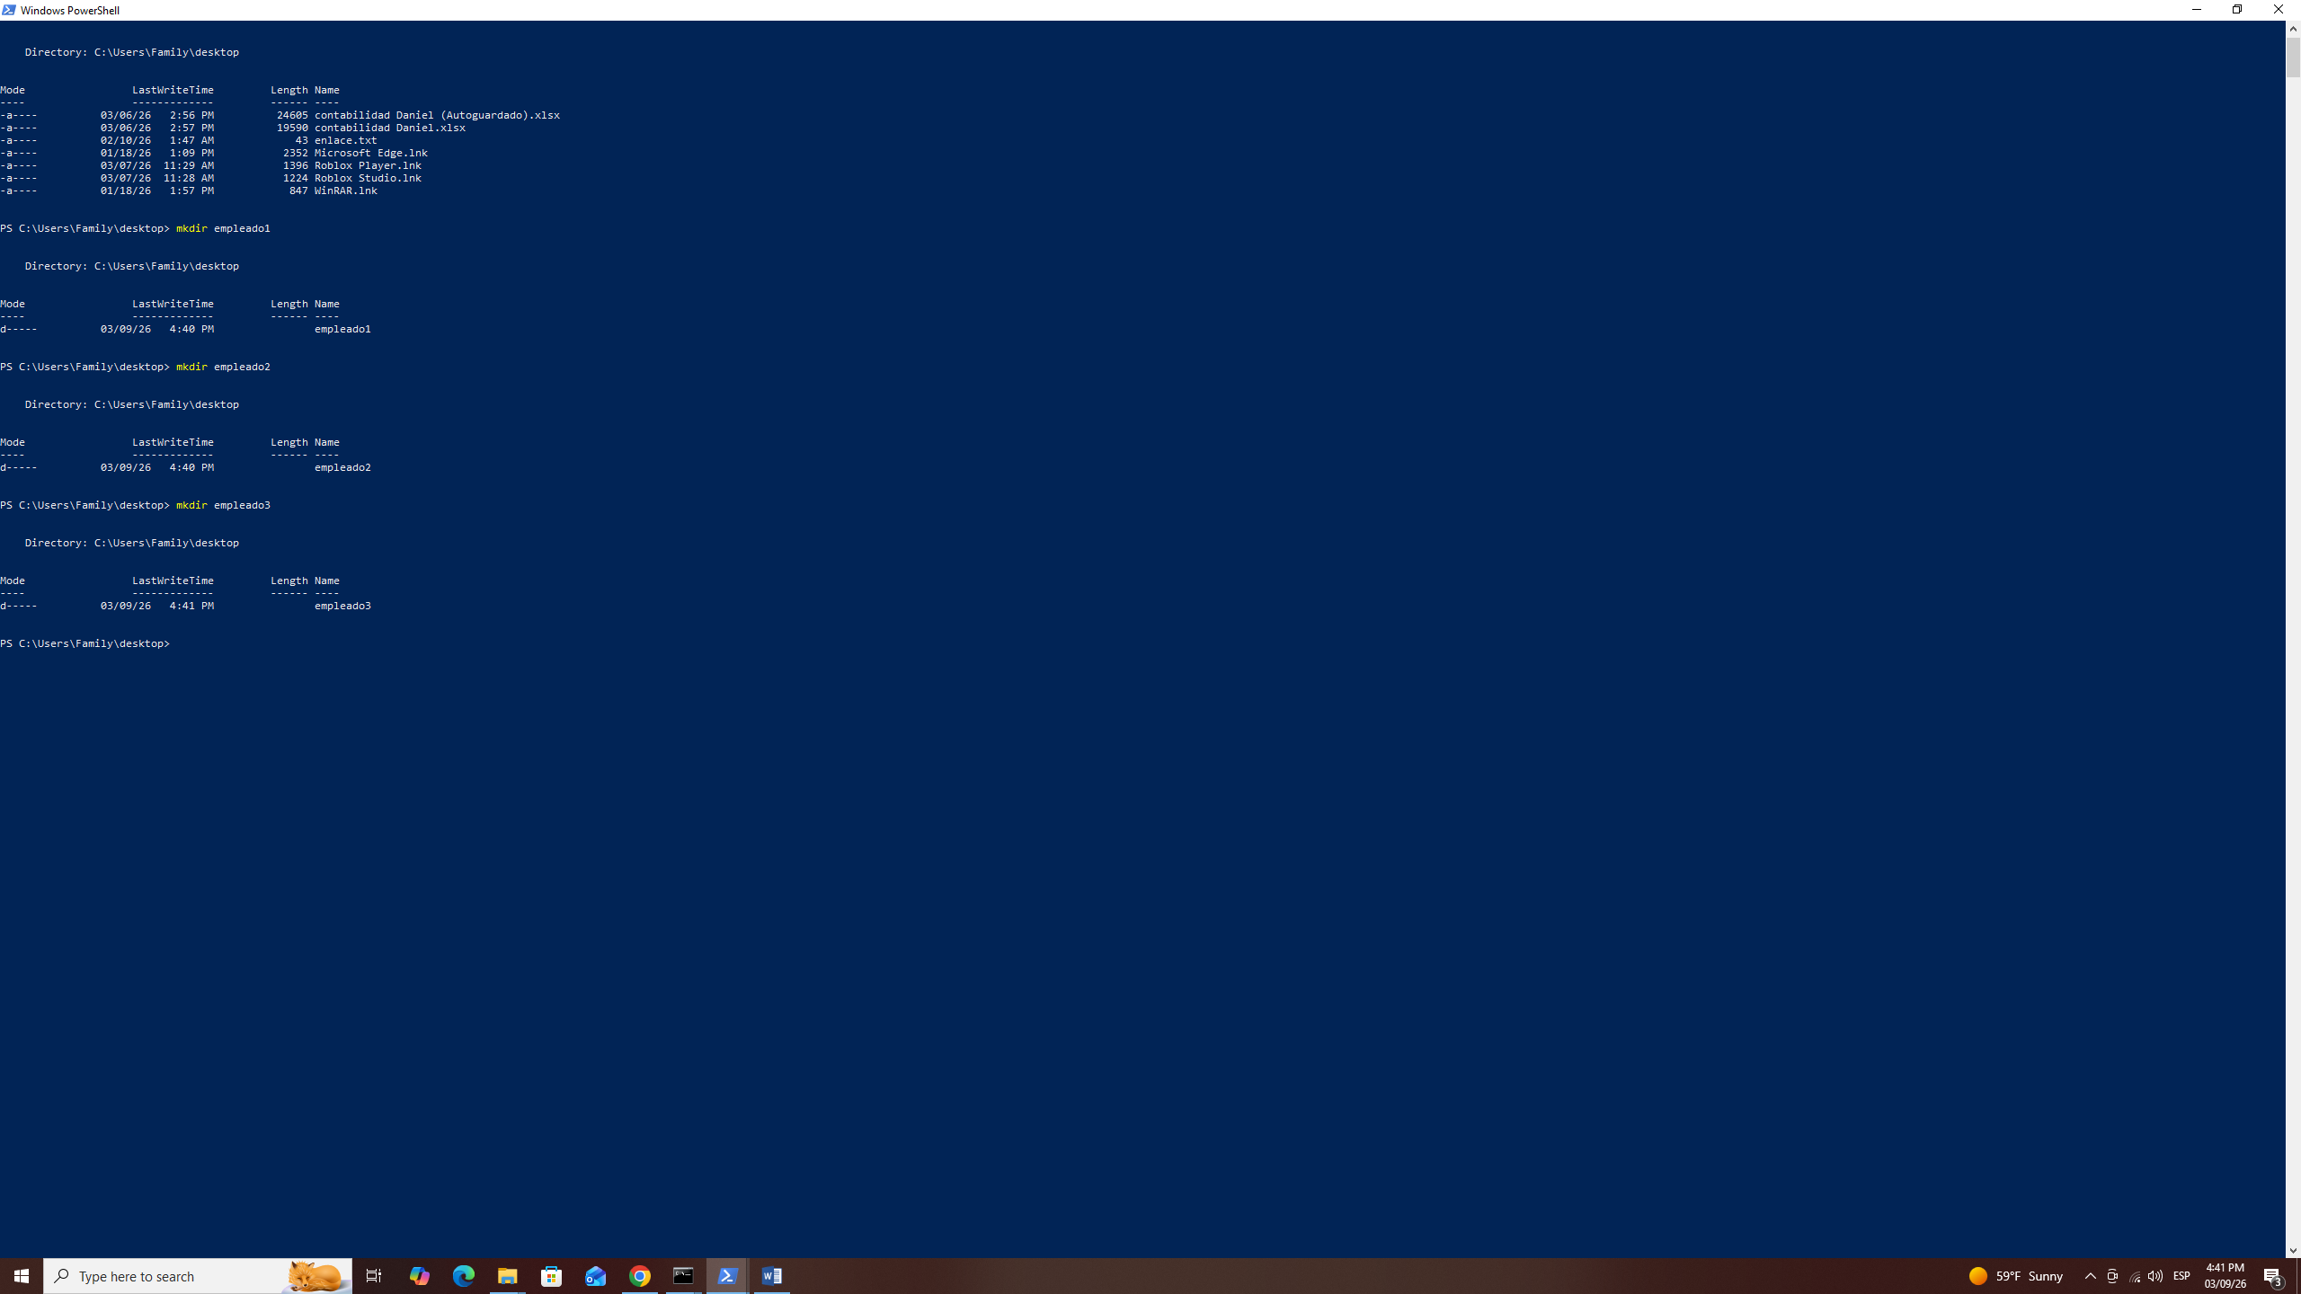

- Dentro de cada carpeta (creadas en el punto 1), crea los siguientes archivos de texto:
- En Empleado1 crea el archivo bienvenida1.txt
- En Empleado2 crea el archivo bienvenida2.txt
- En Empleado3 crea el archivo bienvenida3.txt
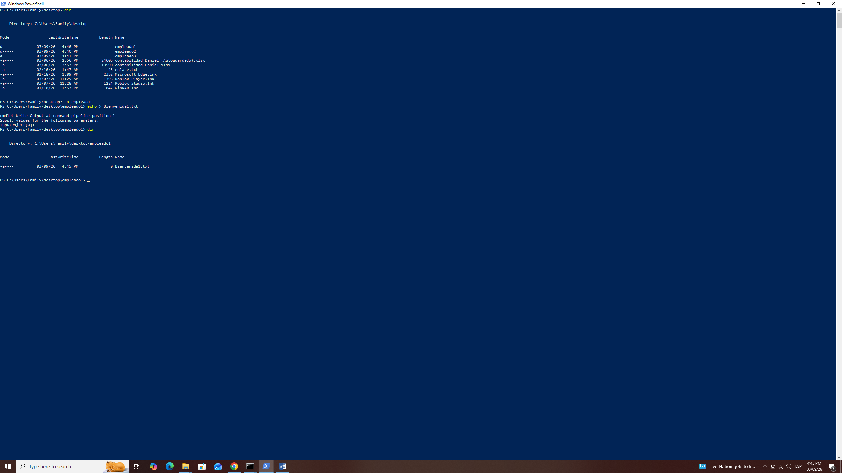

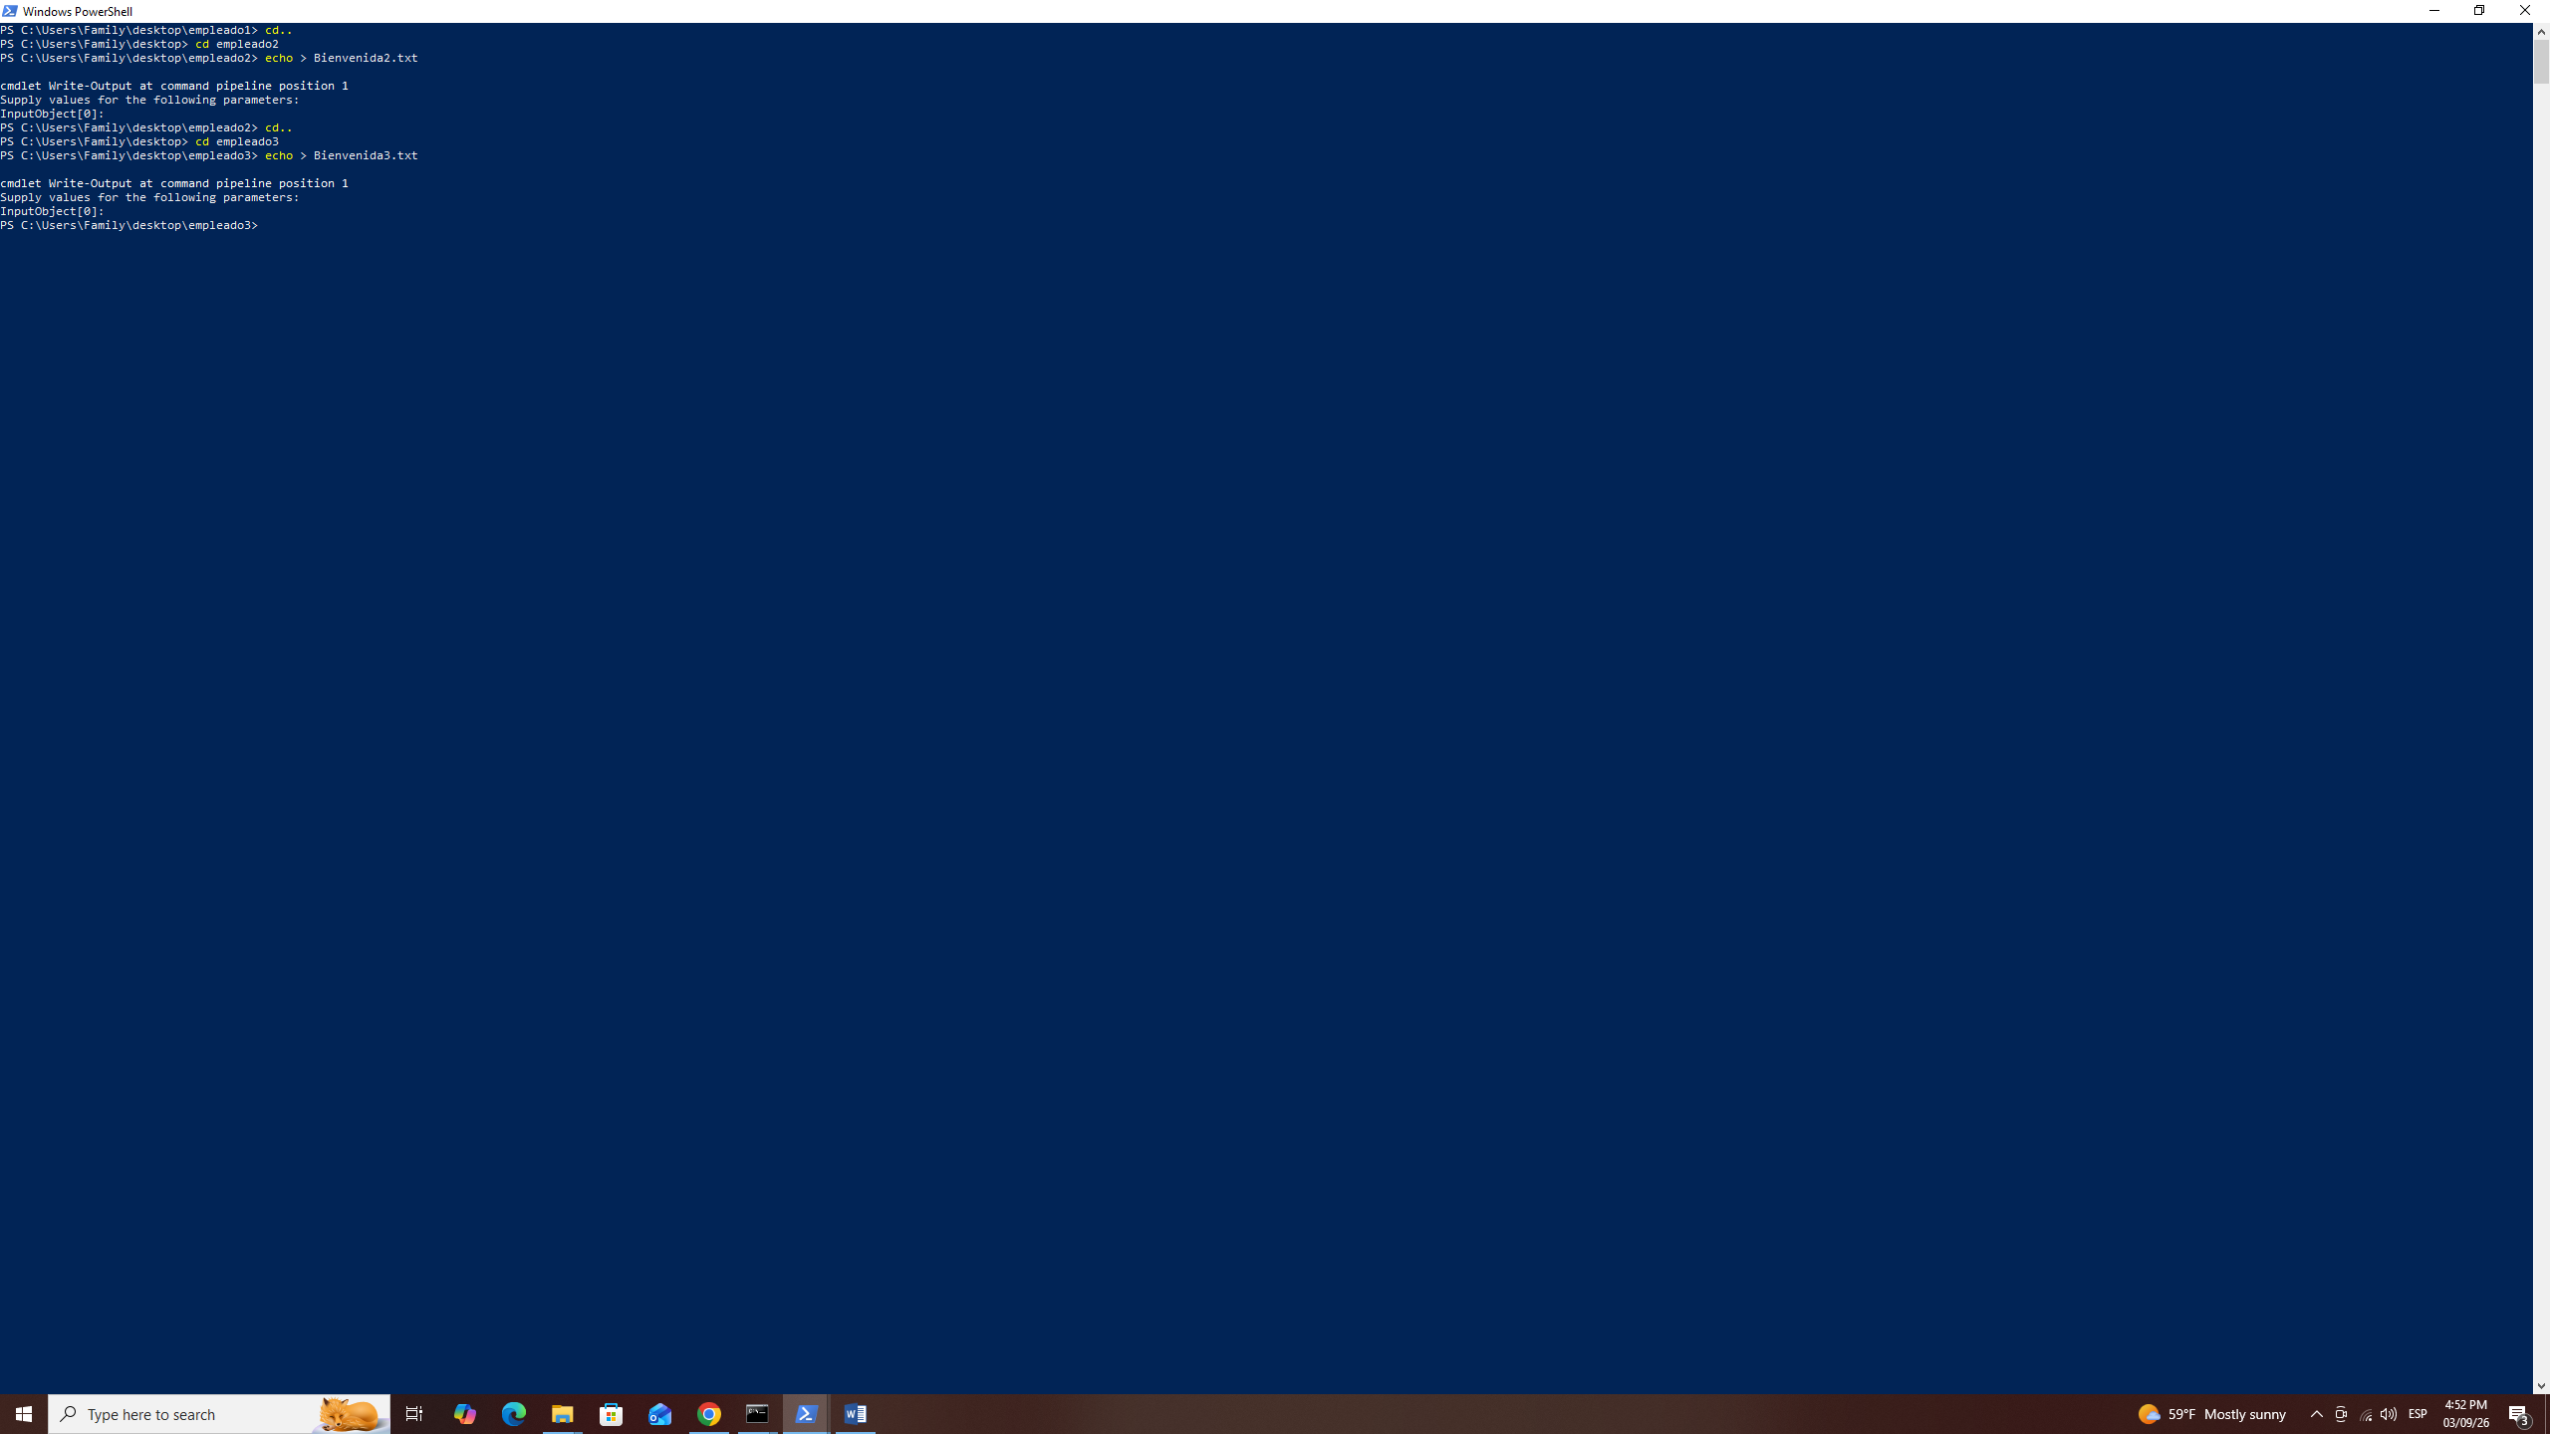

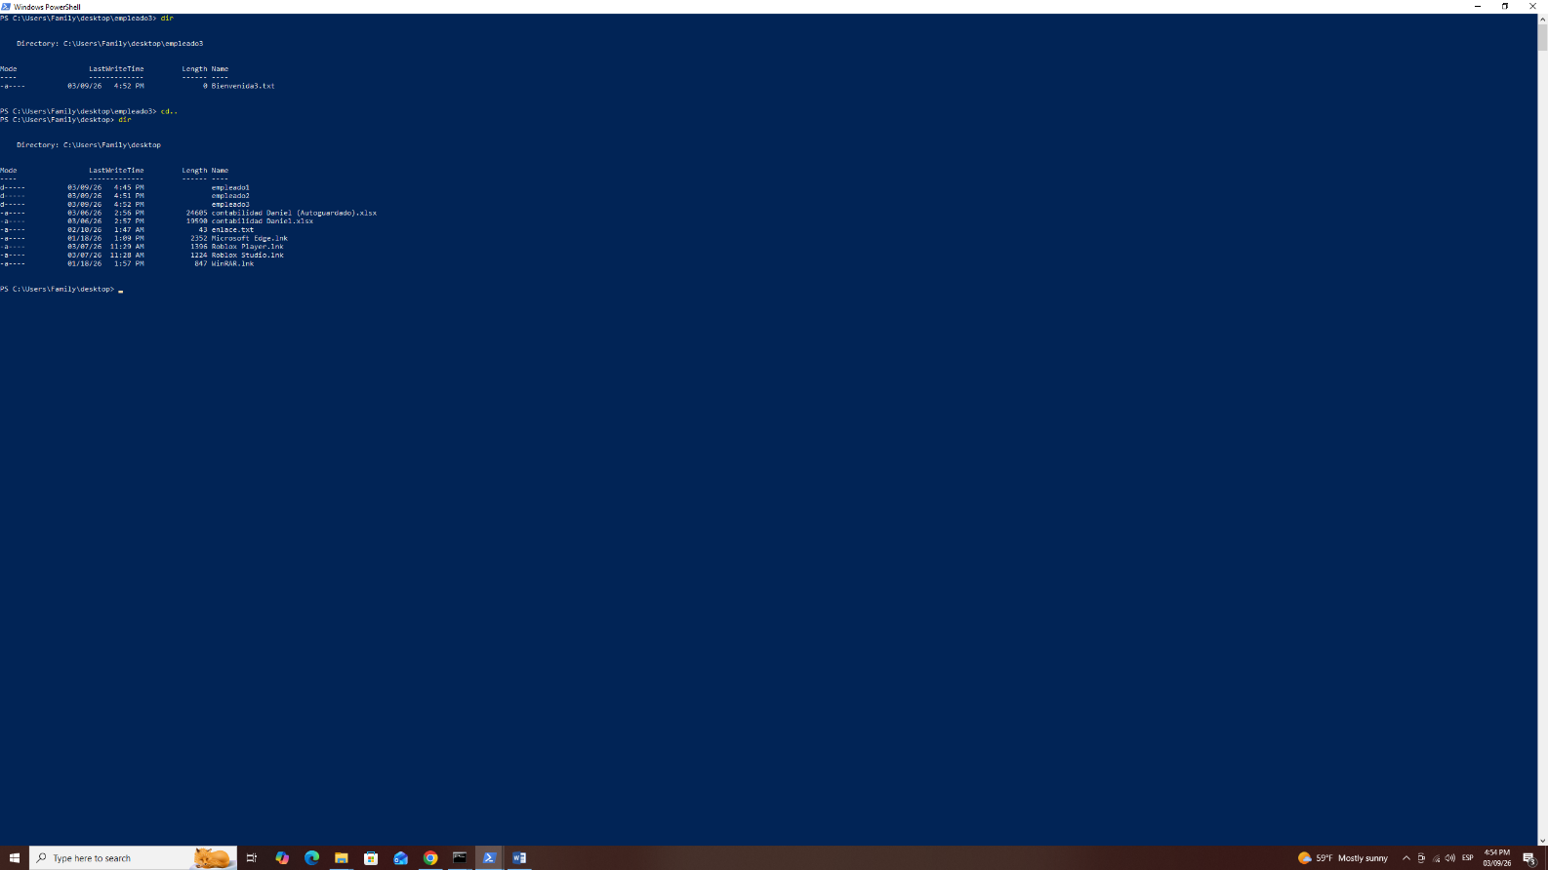

- Crea una carpeta en /Desktop llamada Empleados la cual debe contener las carpetas creadas anteriormente. Mueve las carpetas del punto 1 a Empleados.

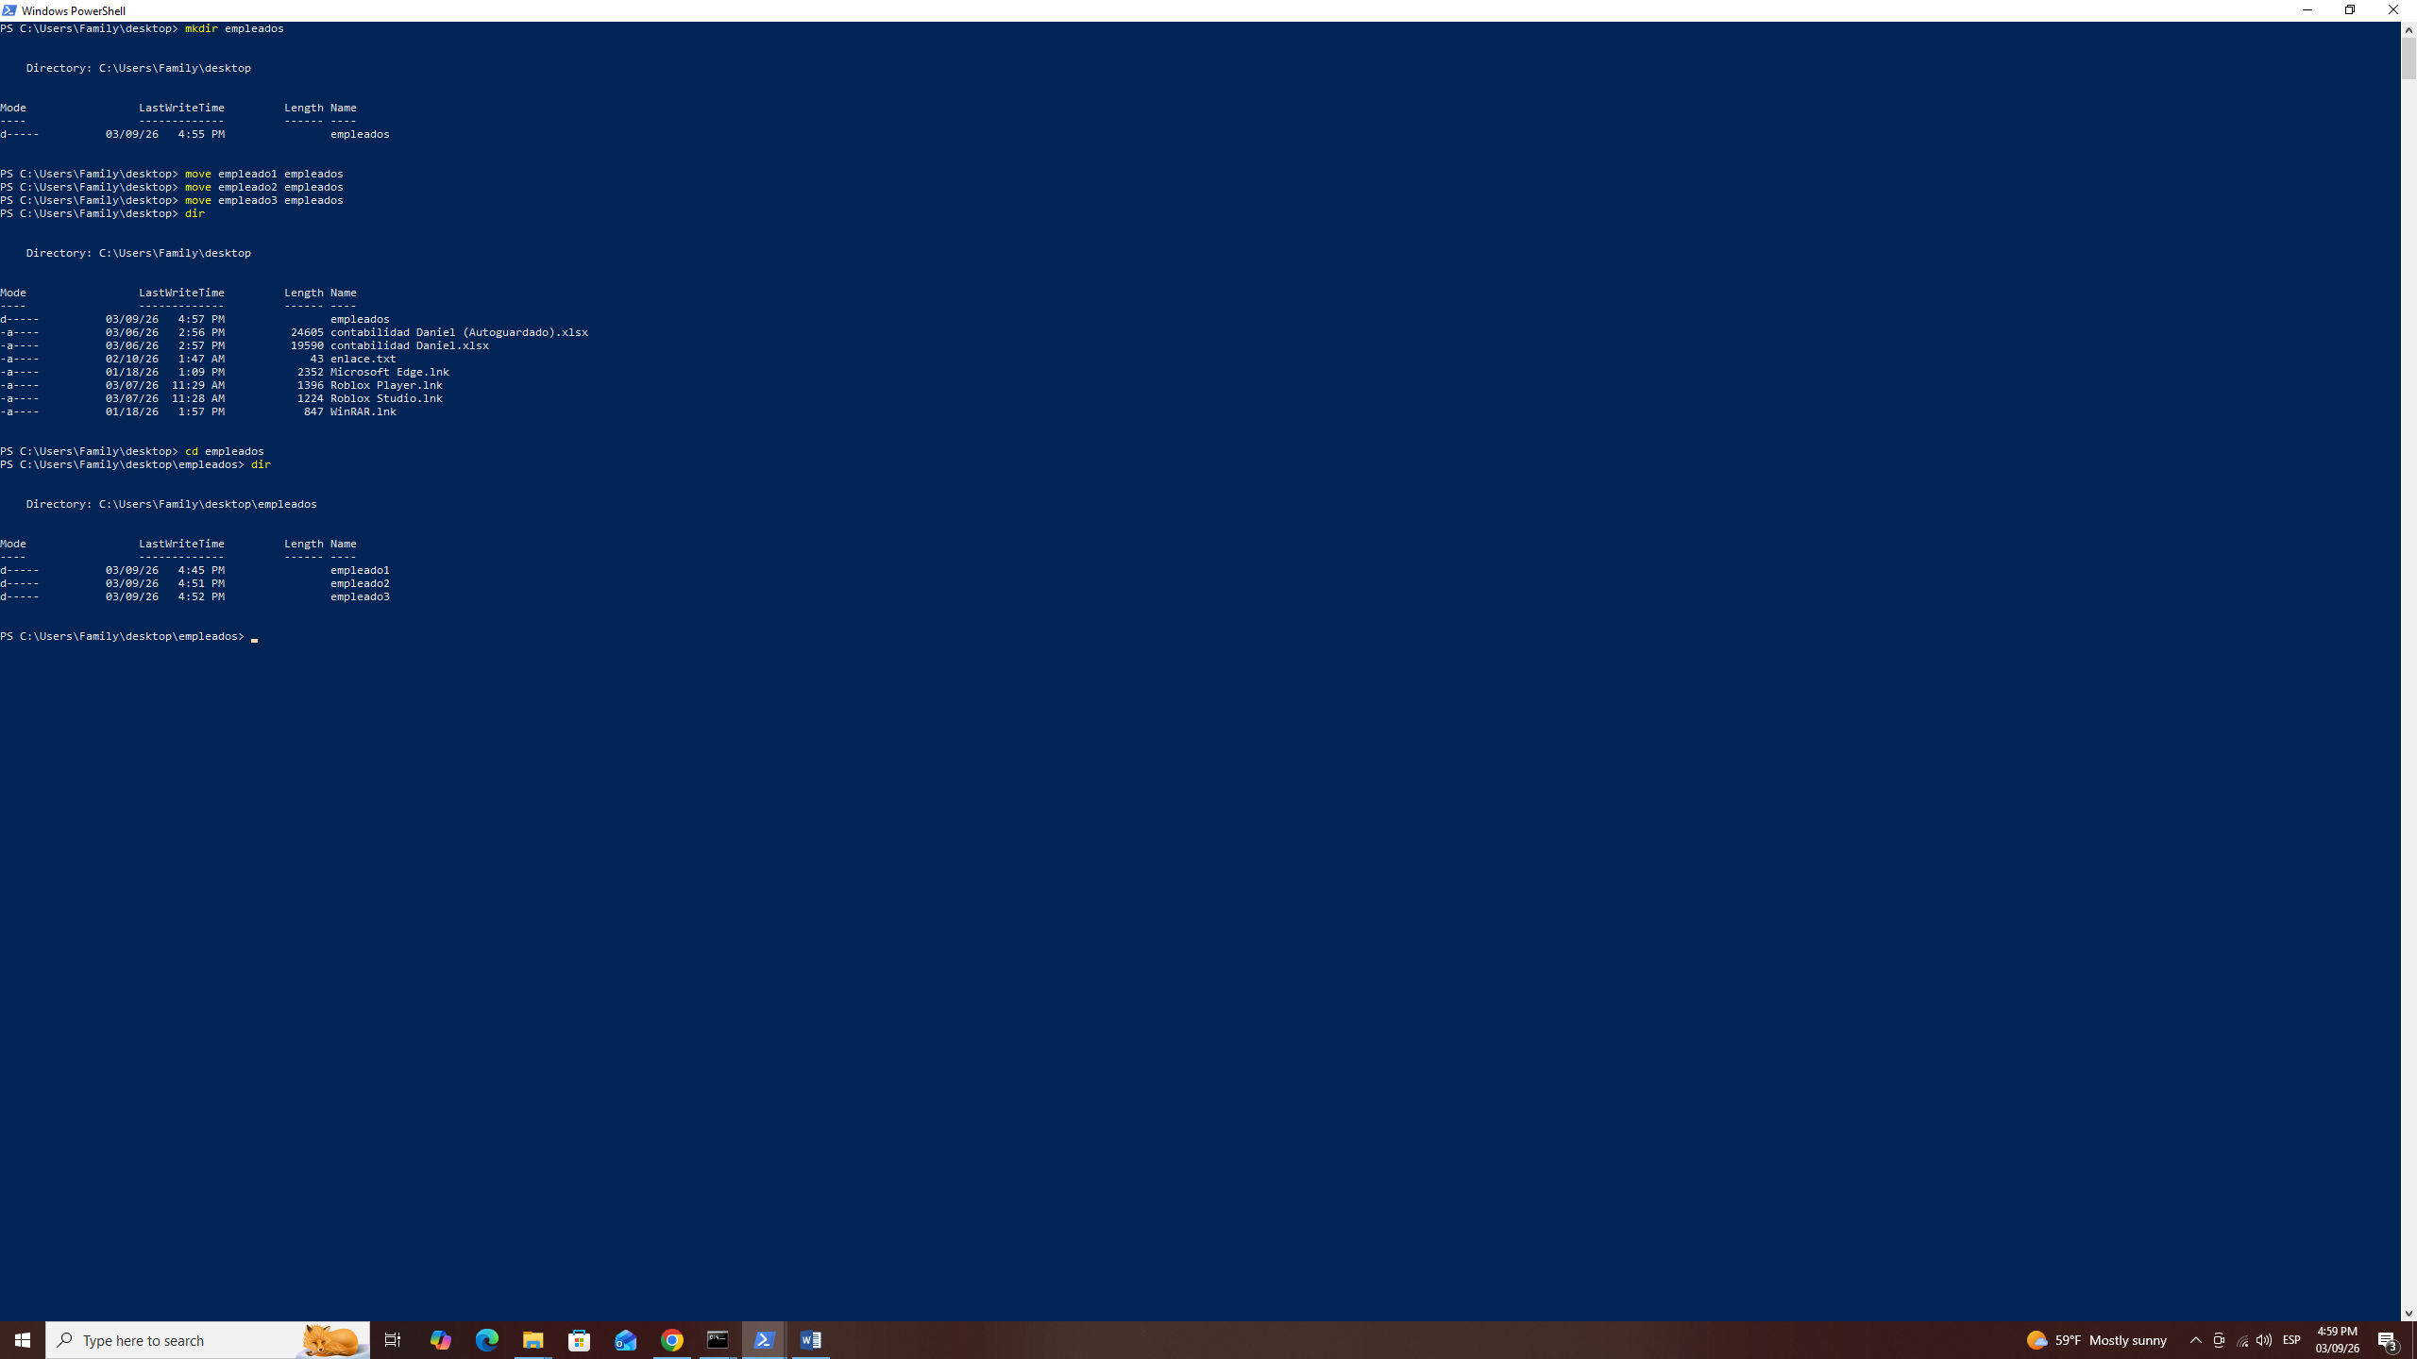

- Lista los procesos en el sistema.

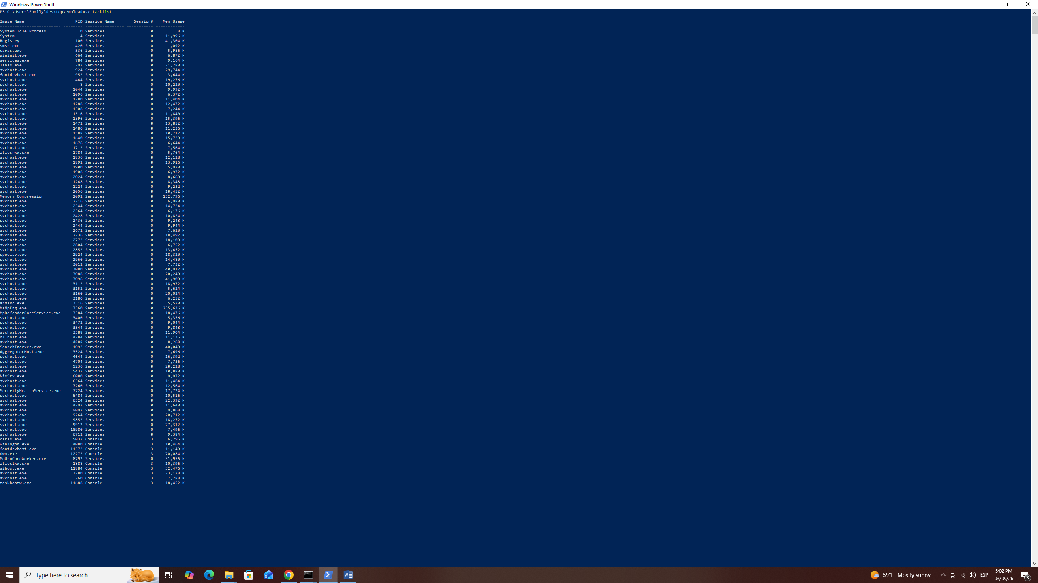

- En una terminal aparte ejecuta el comando Ping a Google y no lo detengas.

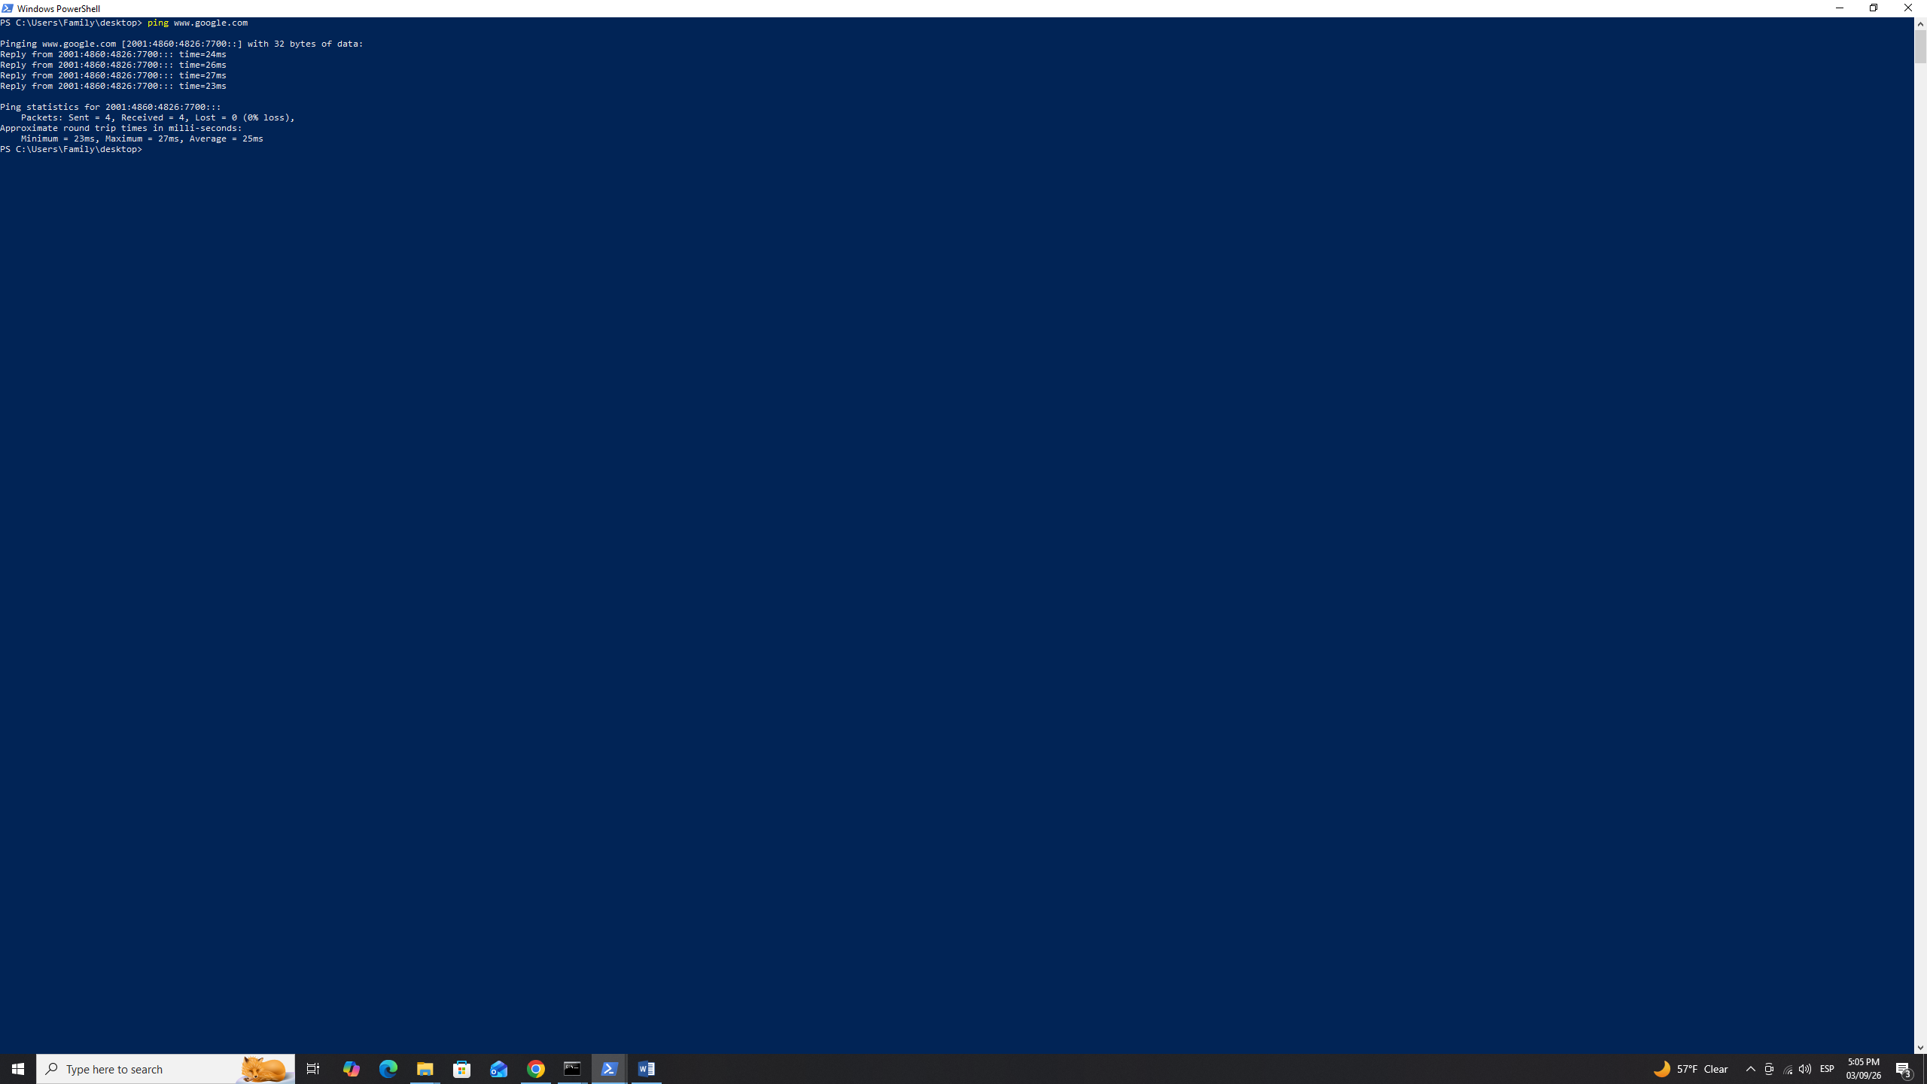

- En la terminal actual lista los procesos, identifica el id del proceso Ping a Google y detén la ejecución desde la terminal actual.

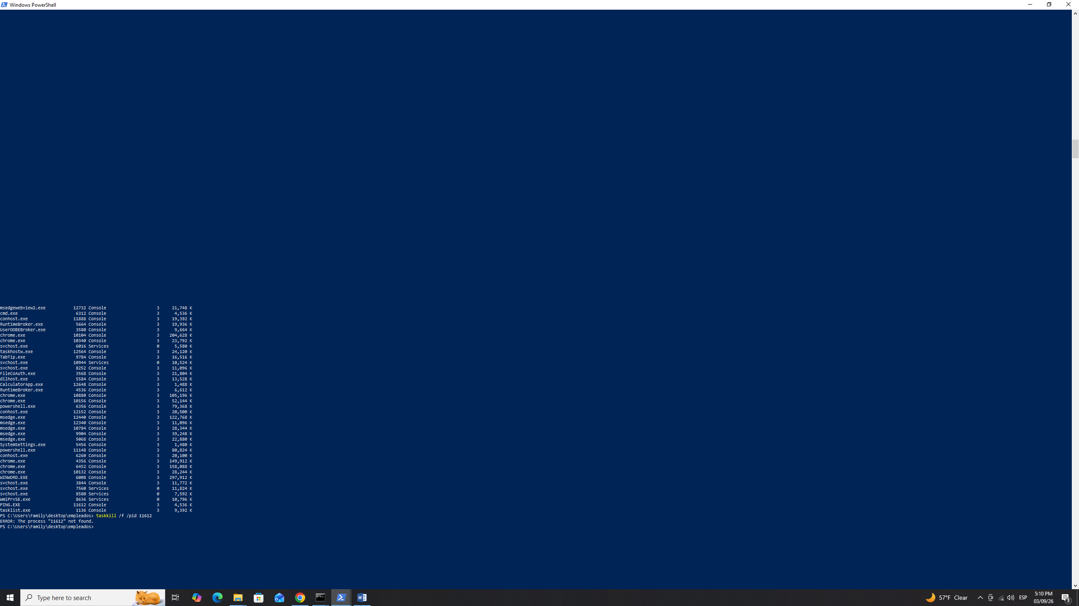

- Visualiza la hora del sistema operativo.

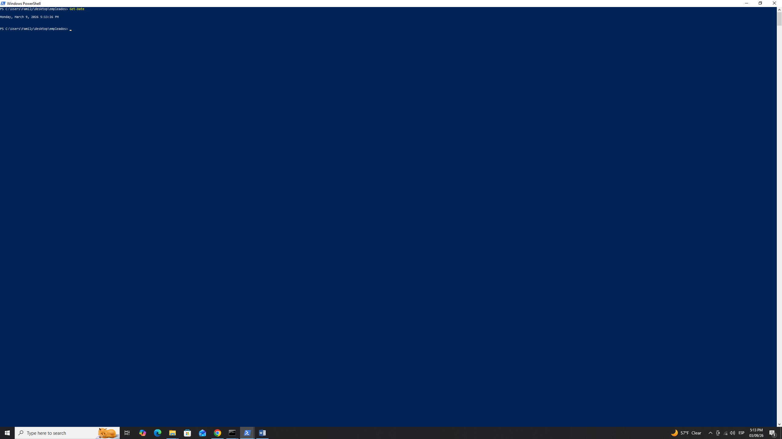

- Renombra cada uno de los archivos de texto creados en el punto 2 a welcome.txt.

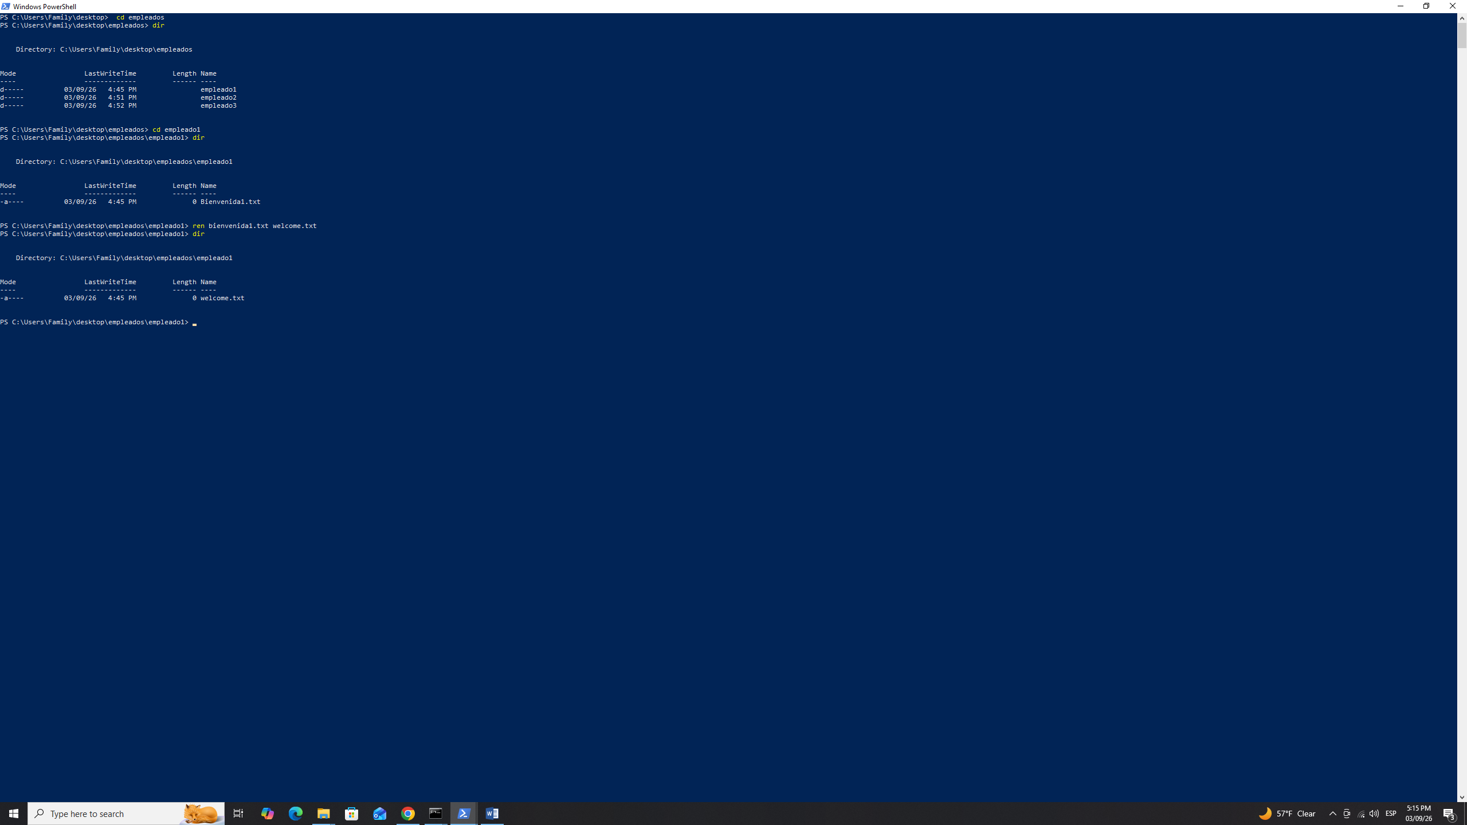
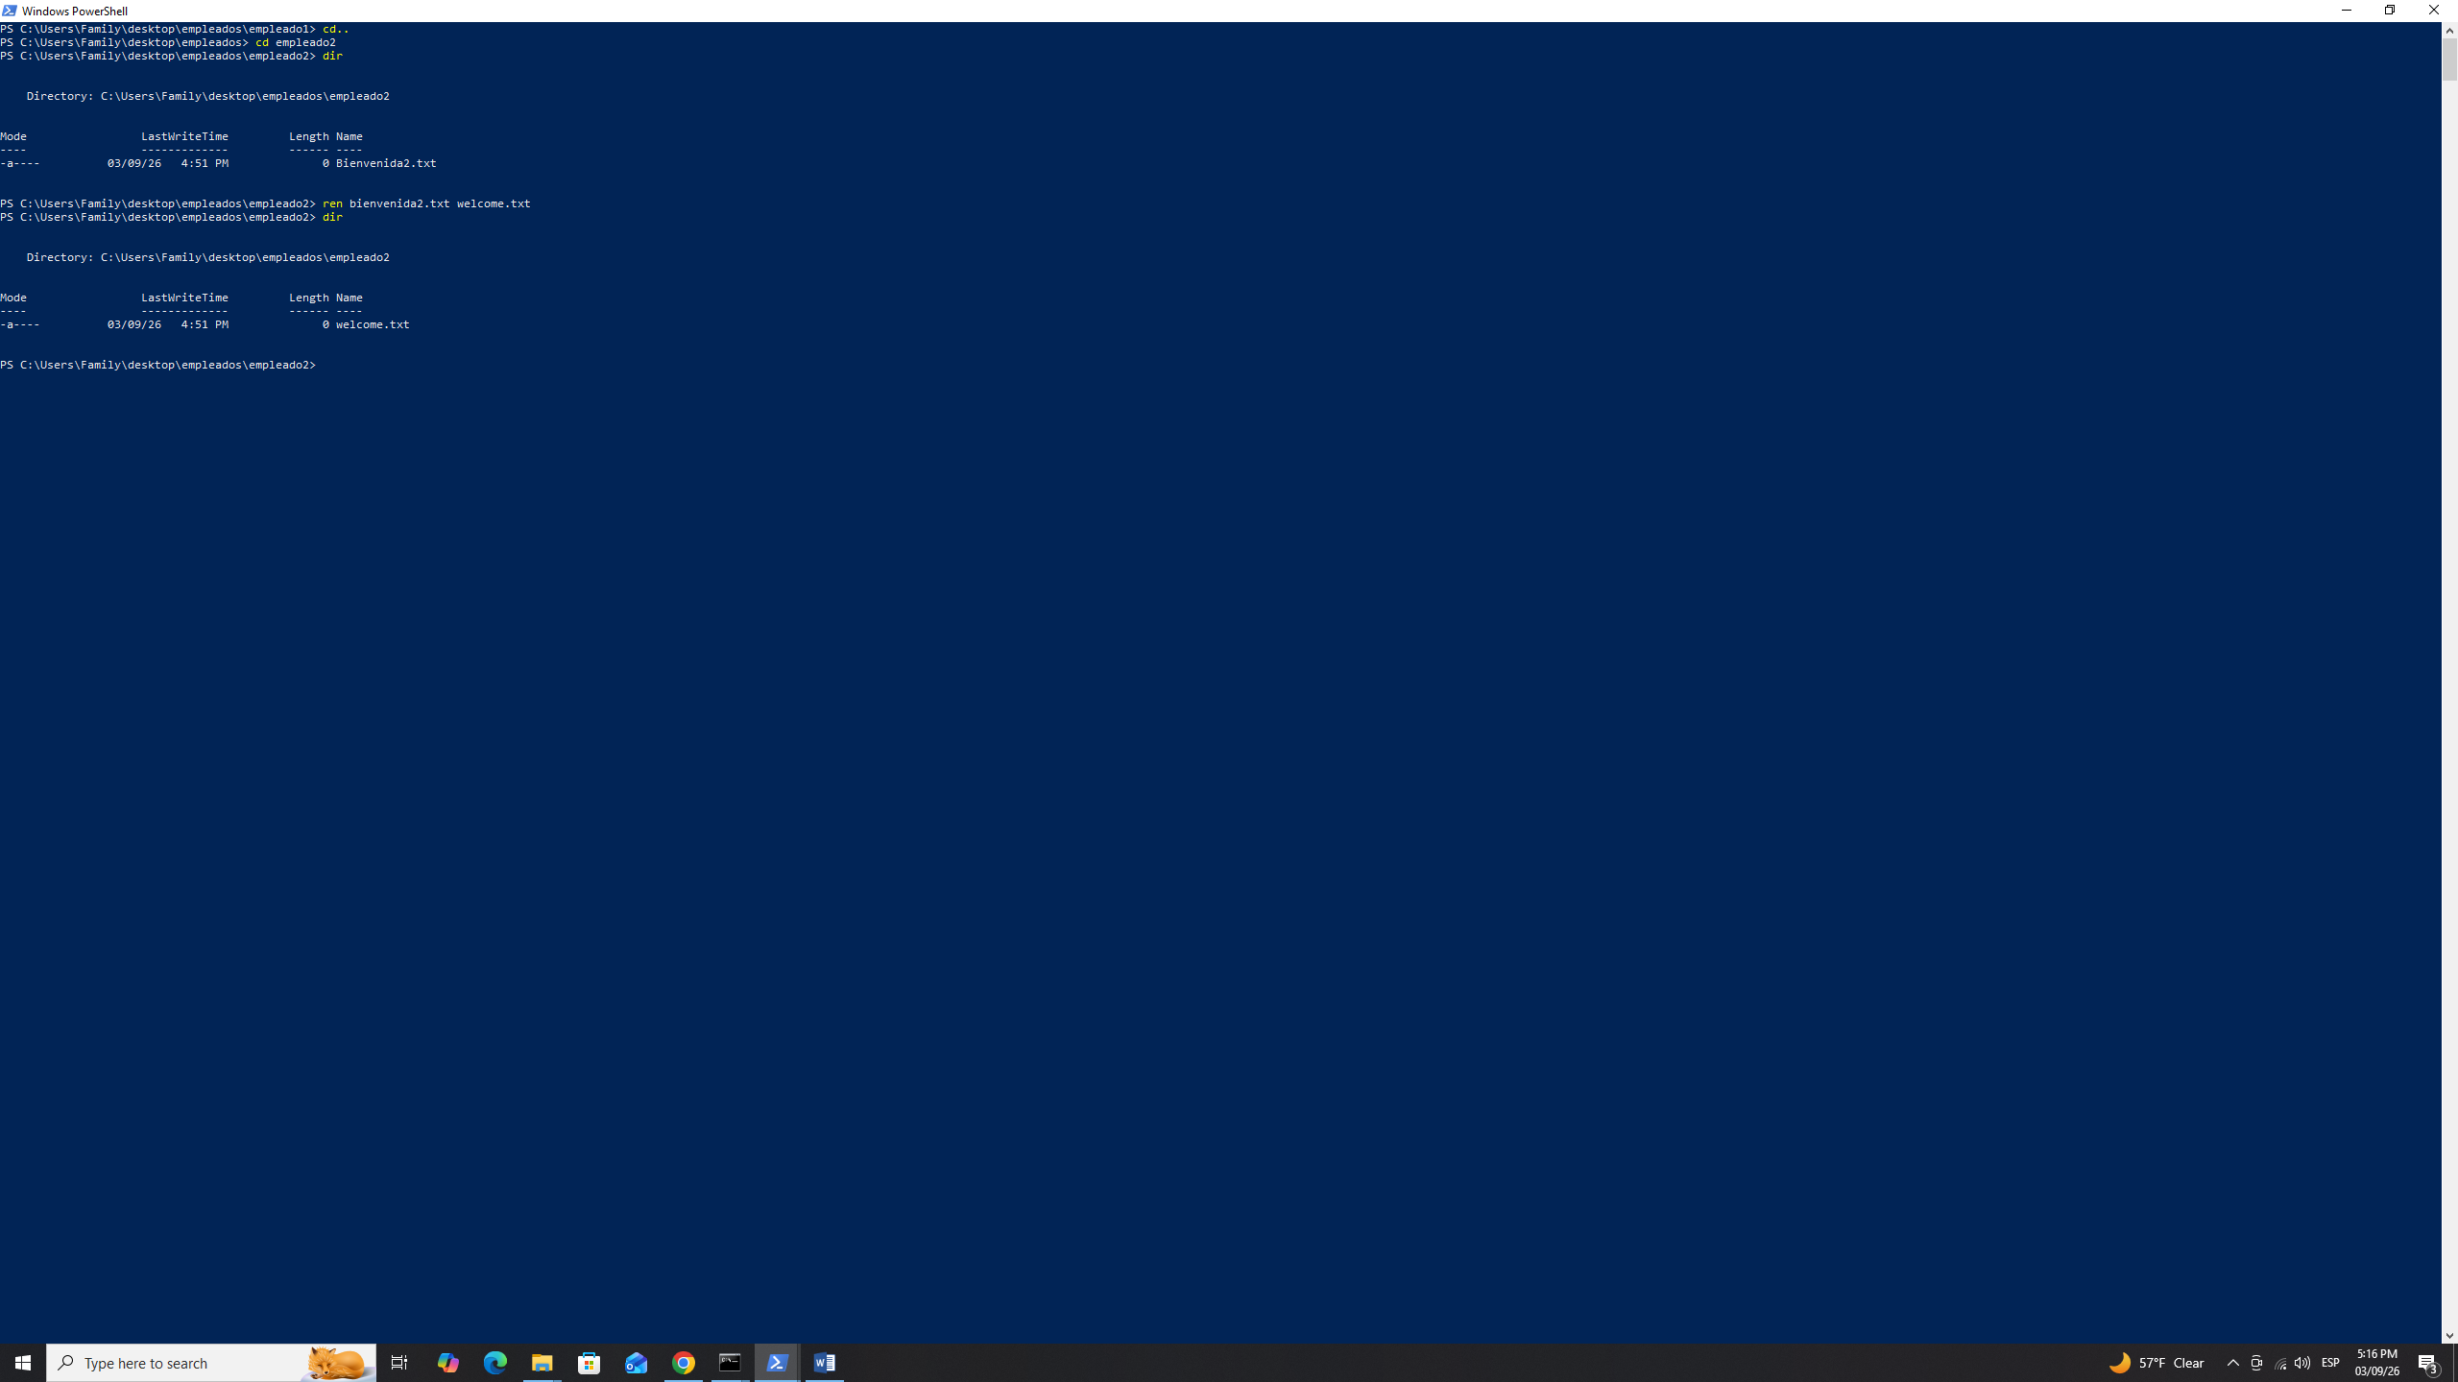

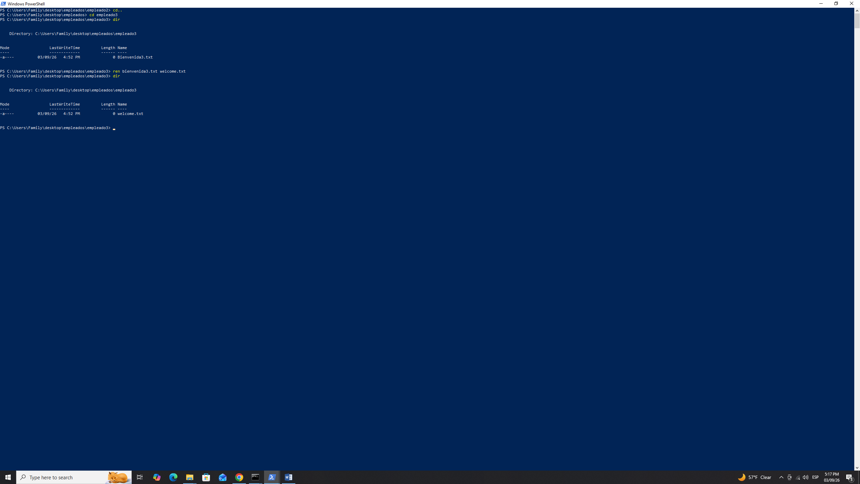

- Elimina la carpeta Empleado creada en el punto 3.
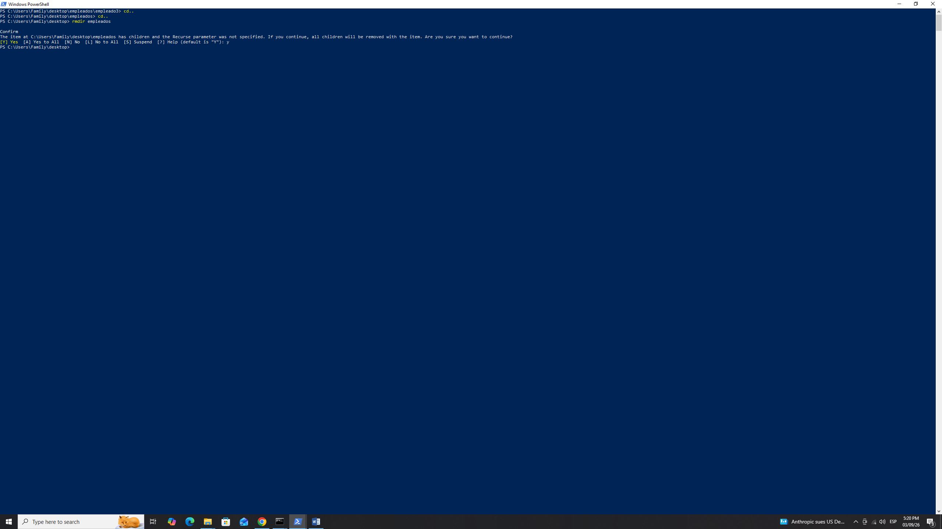

FIN

